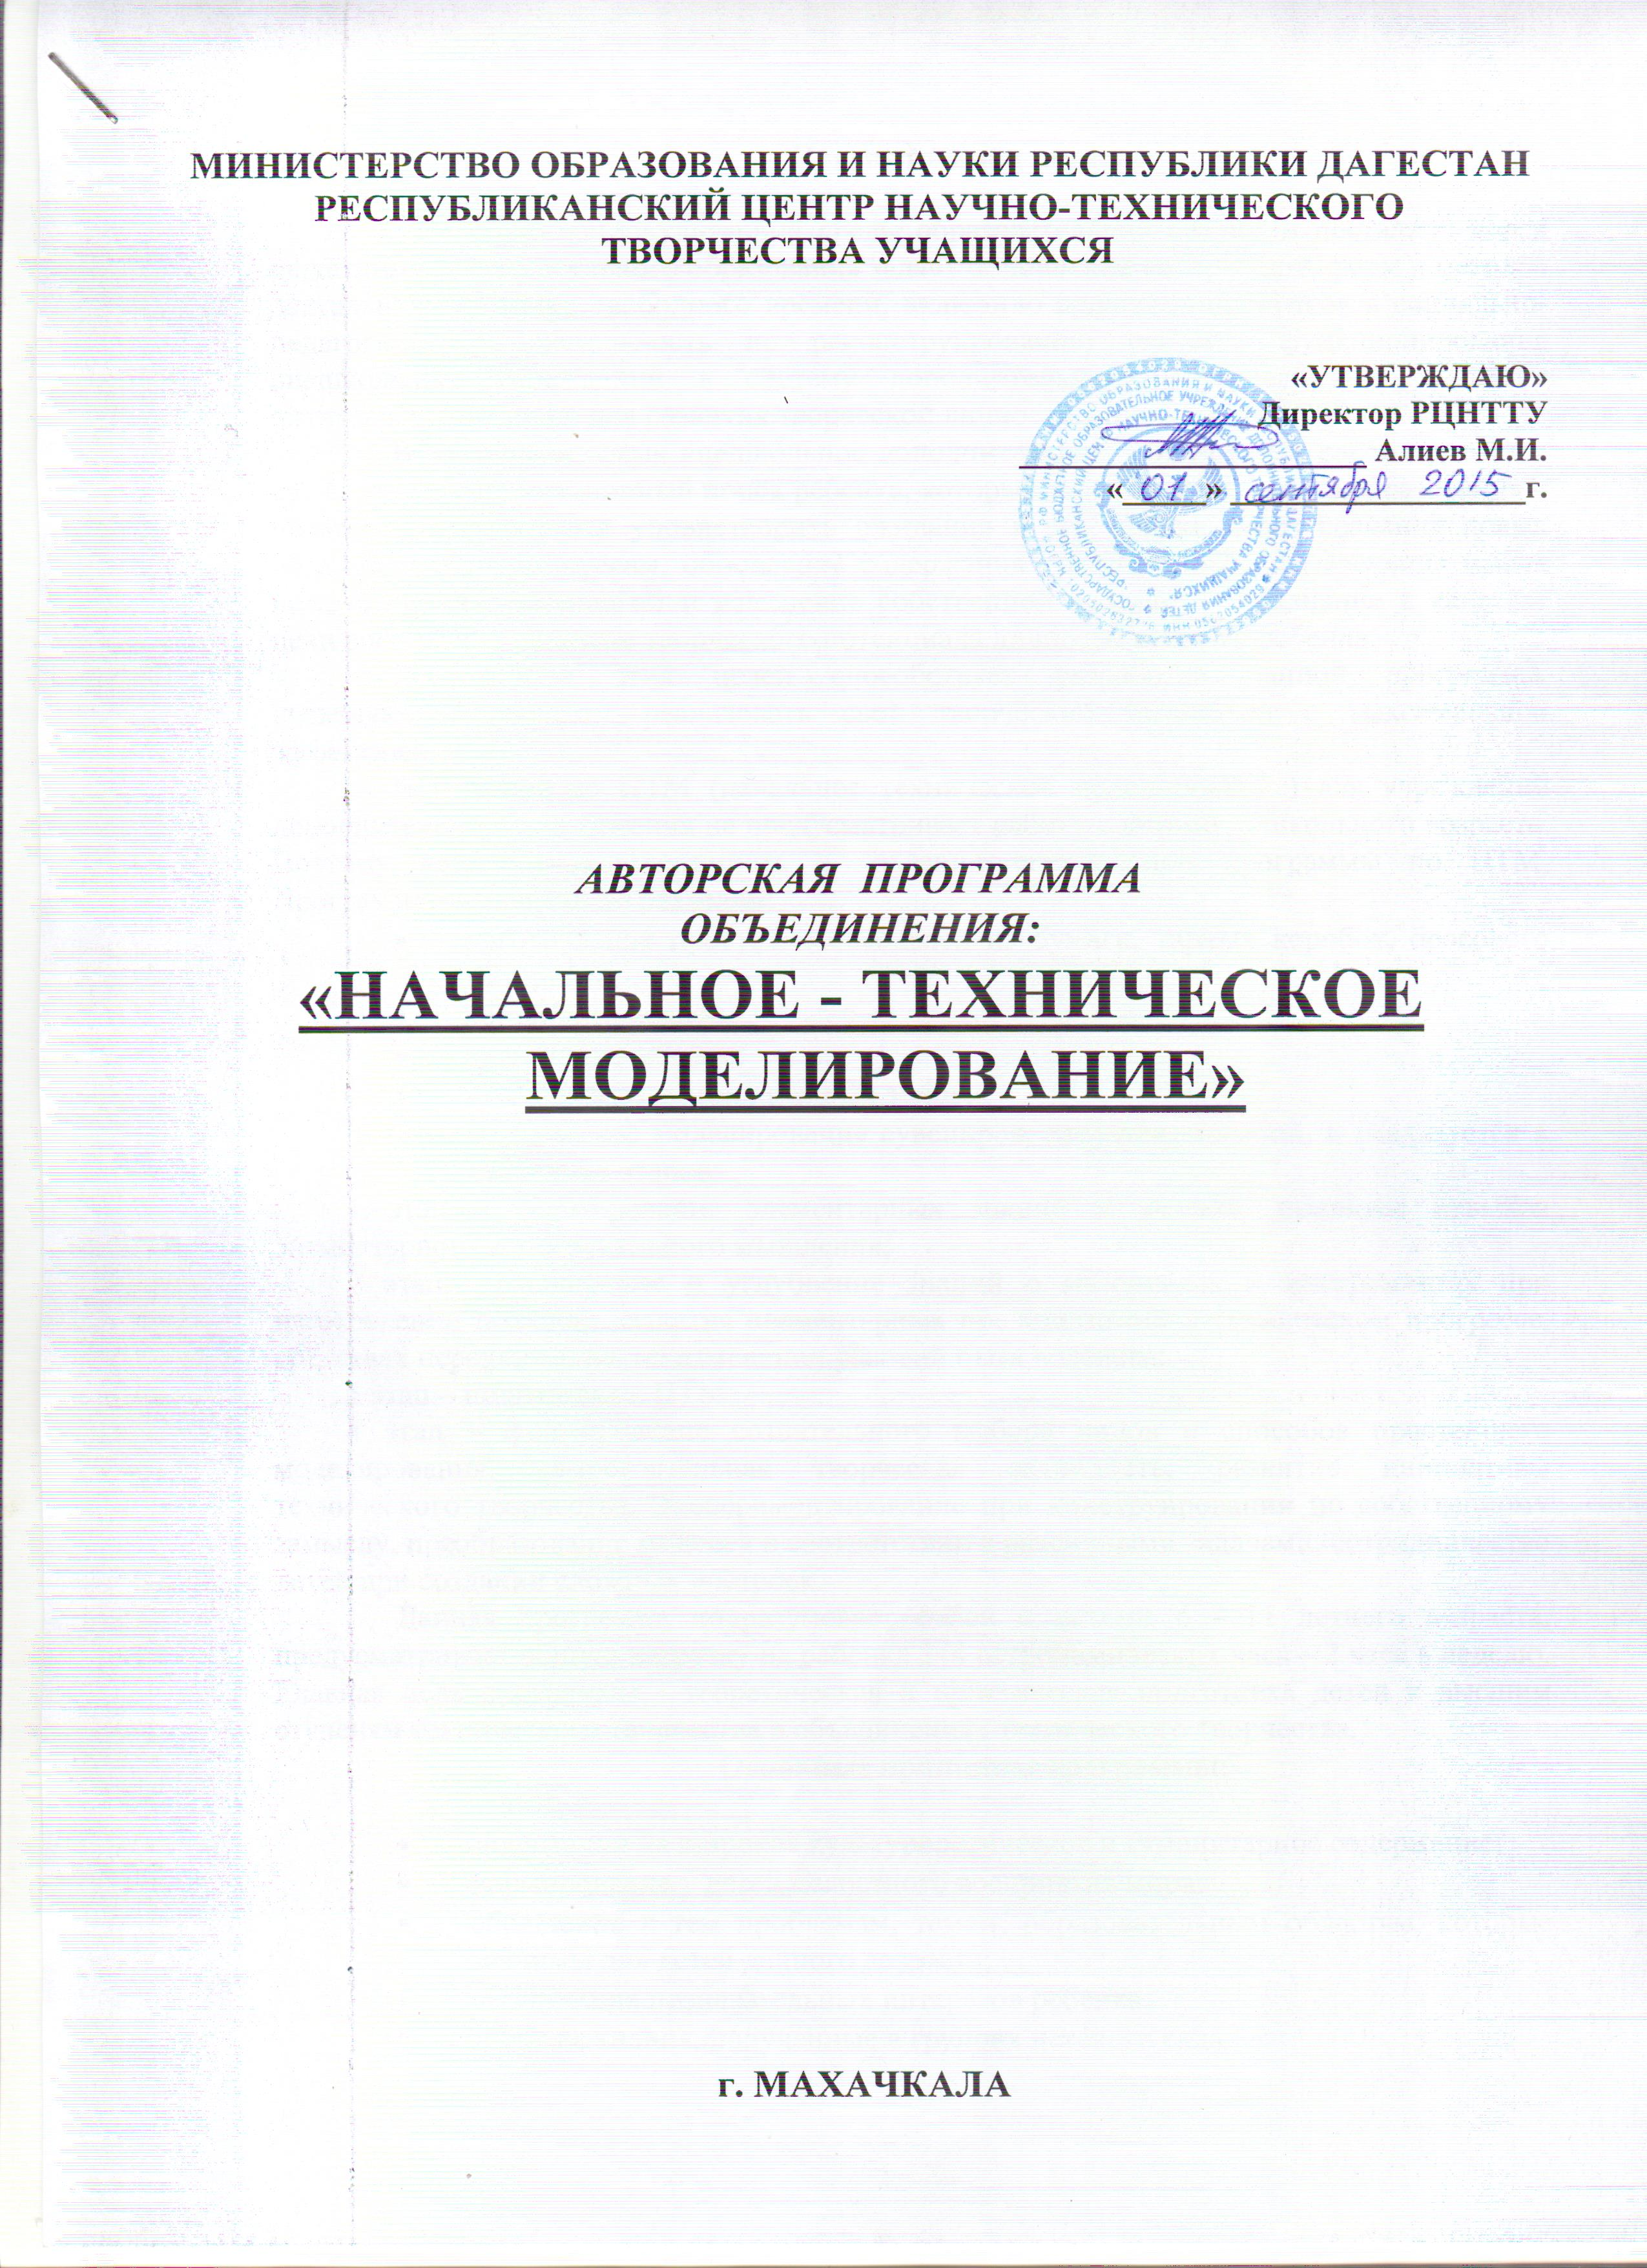

Пояснительная записка

Изменение социокультурной среды образовательной ситуации поставило перед педагогами дополнительного образования задачу обновления содержания, форм и методов деятельности в сфере свободного времени, включило педагогов-практиков в социально-педагогическую деятельность по реконструированию системы функционирования внешкольных учреждений в систему дополнительного образования и создания оптимальных условий для развития творческой личности ребенка.
В настоящее время внешкольное дополнительное образование рассматривается как активный инновационный поиск ребенка, который ищет вариант своего образования и педагога, стремящегося удовлетворить ожидания в его поиске через создание новых объединений по интересам, обновление содержания традиционных, привлечение новых педагогических технологий и изменение собственной позиции – признание в качестве цели воспитания развитие творческого потенциала личности каждого ребенка.
Достижению этих целей способствует разработка данной программы, позволяющая педагогу реализовать свой творческий потенциал с максимальной эффективностью.
Программа по НТМ (начальное техническое моделирование) для учреждений дополнительного образования не предусматривает работу с детьми дошкольного возраста. Поэтому возникла необходимость в создании специальной программы по НТМ, Программа составлена по разделам:
- изготовление простейших моделей из бумаги, тарных коробок, бросового материала;
- летающие модели;
- плавающие модели;
- модели, передвигающиеся по земле;
- техническое моделирование сувениров, игрушек, пособий, и реализуется в несколько этапов:
1 этап – формирование элементарных знаний и умений, привитие навыков элементарного конструктивного мышления;
2 этап - расширение и углубление знаний о материалах и инструментах при изготовлении поделок, развитие элементарных представлений о техническом прогрессе, средствах передвижения, об изменении условий быта человека;
3 этап – подготовка к НТМ;
4 этап – формирование сознательного выбора видов и способов простейшего моделирования, самостоятельная творческая активность, развитие инициативы технического творчества. Экспериментирование при конструировании по собственному замыслу, преобразование моделей в соответствии с различными задачами, сотридничество детей при создании сложных построек.
Данная программа подразумевает собой с детьми 6 - 11 летнего возраста, предусматривает общую нагрузку на ребенка 144 астрономических часа – 2 часа в неделю. Главная цель программы - теоретическая и практическая подготовка детей к высшим ступеням технического творчества в объединениях технического творчества.
Основные принципы программы:

- ориентация на широкое культурологическое и гуманитарное содержание;
- формирование у детей целостного восприятия мира;
- обращение к тем проблемам, темам, образовательным областям, которые значимы для детей данного возраста;
- активизация познавательных интересов ребенка;
- опора на знания, полученные в группах детского сада.

Программа нацелена на развитие:

- любознательности как основы познавательной активности детей;
- интересов детей к разнообразным видам активной деятельности;
- индивидуальных способностей детей;
- коммуникативности;
- памяти, воображения, логического мышления;
- формирование исследовательской деятельности в работе с различным материалом (свойства бумаги, электричества).

Программа обеспечивает:

- охрану и укрепление физического и психического здоровья детей, их физическое и интеллектуальное развитие;
- эмоциональное благополучие ребенка;
- создание условий для развития личности ребенка, его творческих способностей;
- взаимодействие с семьей.
Программа способствует:

- формированию самостоятельности при выборе видов деятельности, материала, инструмента, способа изготовления поделок;
- формированию умений по принципу «от простого к сложному».
Задания составлены с учетом разного уровня подготовки детей, предусматривают варианты организации этой деятельности и оформление полученных результатов.
Коллективная и попарная форма работы способствуют формированию координации и планирования своих действий.
Благодаря различным формам организации занятий, дети как бы поднимаются по ступеням интеллектуальной активности и самостоятельности. Ребенок идет от простого восприятия информации к самостоятельному и творческому применению, которое выражает и его внутреннюю потребность.
И самое главное – работа объединения - не регламентированная деятельность детей, где они занимаются не по принуждению, а по своему желанию, постепенно овладевая теми знаниями и умениями, которые будут необходимы для продолжения занятий в объединениях ЦТТУ – более высокого порядка.

Специальной подготовки детей данная программа не требует. Каждое занятие предусматривает и индивидуальную работу, во время которой педагог помогает отстающим ребятам «догнать» остальных. Первые занятия настолько элементарны, что с ними легко справится любой ребенок.
Программа по НТМ с детьми старшего дошкольного возраста предусматривает возможность ее внедрения в дошкольных учреждениях различного вида.

Методические рекомендации

Чтобы достигнуть наилучшего образовательного результата, педагогу, решившему работать по программе необходимо обратить внимание на следующие методические рекомендации:
Каждое занятие, построенное на сказке, игре, «трудной ситуации» заинтересовывает ребят, создает мотивационную ситуацию и позволяет педагогу ненавязчиво дать малышам все необходимые знания в течение всего занятия.
По окончании изучения каждой темы, рекомендуется проводить конкурсы, технические олимпиады внутри каждой группы или между группами. В конце учебного года можно устроить большой праздник, где кружковцы будут ведущими, а все остальные ребята в детском саду и родители – участниками. На празднике предусмотреть:
- выставку всех изготовленных поделок;
- игры-соревнования;
- отгадывание технических загадок;
- соревнования действующих моделей – самоходный плот, вертолетики, кораблики и т.д.;
- всем победителям вручаются награды.
Работая по программе следует запомнить:
1. Предложенное в программе изделие может быть заменено другим, но оно должно дать возможность изучить указанные технико-технологические сведения и сформировать нужные знания и умения.
2. Наибольшее внимание отводится анализу конструкции изделия и планированию самостоятельной работы. Чаще всего анализ изделия проводится на основе образца в сборе и в деталях по схеме: сколько деталей всего, какой они формы, как между собой соединены, из какого материала они сделаны.
3. Время занятия может изменяться в зависимости от подготовленности ребят и сложности выполнения поделки. Иногда можно дать задание ребятам – завершить работу дома с родителями.
4. Если занятие проводится во второй половине дня, когда за детьми приходят родители, то не спешите отпускать ребенка, если он не закончил работу, а предложите родителю помочь своему ребенку малышу (но не сделать за него, а повторять действия за педагогом).
5. Подготовьте для каждого занятия занимательные рассказы об истории науки, техники и производства, о технических видах спорта, наборы ярких иллюстраций для демонстраций по теме занятий.
6. Цели, указанные в каждой теме, должны быть обязательно достигнуты и ребята должны овладеть теми знаниями и умениями, которые запланированы на определенный этап работы. Иначе переход к следующей теме будет бессмысленным т.к. ее цели поставлены с учетом конечного результата предыдущей темы.

УЧЕБНО - ТЕМАТИЧЕСКИЙ ПЛАН

№/  n/n | Тема | количество часов  Всего Теорет. Практ.
1. | Вводное занятие | 2 1 1
2. | Организация рабочего места. Правила безопасности труда. Инструменты и материалы. | 4 2 2
3. | Основные рабочие операции при обработке бумаги и картона. | 2 - 2
4. | Конструирование макетов и моделей технических объектов и игрушек из плоских деталей. | 12 2 10
5. | Изготовление подарков и сувениров из разных материалов | 14 2 12
6. | Выпиливание, выжигание художественное оформление поделок из древесины | 30 1 29
7. | Простейшие модели транспортной техники | 38 2 36
8. | Изготовление простейших электрифицированных макетов, моделей, игрушек. Игры и соревнования. | 40 2 38
9. | Заключительное занятие | 2 2 -
 | Итого: | 144 14 130

ПРОГРАММА

- Организационное занятие

Знакомство с объединением. Порядок и содержание работы кружка. Правила поведения в мастерской. Знакомство с мастерской (рабочие уголки – рабочая одежда, уборочный инвентарь, художественный уголок и т.д.). Показ образцов готовых моделей.

Практическая работа Самолет «Оригами» - выявить умения учащихся.
- Изготовление простейших моделей из бумаги
Знакомство с основными рабочими операциями в процессе практической работы с бумагой (сгибание, складывание, резание, склеивание и т.д.). Правила работы с бумагой. Правила работы с инструментами, необходимыми для работы с бумагой и правила техники безопасности при работе с инструментами.
Знакомство с элементами черчения – «рисунок - язык техники». Учить экономно расходовать материал.
Практическая работа Игрушки «Оригами», ветродуйки, украшения на елку, карнавальные костюмы, плетение из полос бумаги.
3. Конструирование простейших моделей технических объектов из тарных коробок, бросового материала
Знакомство с разнообразием поделочного материала (бросовый материал). Способы обработки бросового материала и тарных коробок. Инструмент, необходимый для работы по данной теме и правила ТБ при работе с ним. Сравнение формы изготавливаемой модели с формой тарной коробки и умение доработать «сырой материал». Способы соединения деталей. Художественное оформление готовых моделей (окрашивание или оклеивание цветной бумагой). Элементы предварительного планирования предстоящей работы.
Практическая работа Изготовление макетов технических объектов и игрушек из готовых объемных форм – тарных коробок с добавлением необходимых деталей для конкретного изделия (мебель, новогодние игрушки и т.д.).
Игры с готовыми игрушками, соревнования.
4. Летающие модели
Авиация и ее значение в жизни людей. Основные детали самолета. Космическая техника и ее значение в жизни людей. Основные части ракеты. Как люди научились летать? Знакомство с авиамодельными и ракетомодельными кружками.
Практическая работа Изготовление бумажных летающих моделей: самолет «Юный разведчик», «Ил-18», самолетик с катапультой. Макеты ракет. Ракета с пусковой установкой (катапультой).
5. Плавающие модели
Флот и его значение в жизни людей. Рождение Российского флота (элементарные сведения). Название основных деталей плавающих средств (корпус, надстройка, палуба, трап, мачта и т.д.). Знакомство с маяком и его значением для моряка. Знакомство с судомодельным кружком. Судомоделирование – первая школа воспитания будущих моряков и судостроителей.
Практическая работа Кораблики «Оригами», силуэтные макеты кораблей, парусники из пенопласта, плот на резиномоторе, настольная игра «Парусные гонки».
6. Модели, передвигающиеся по земле
Автотранспорт и его значение в народном хозяйстве и жизни людей. Кто придумал колесо? Название основных частей автомобиля (кабина, кузов, ось, колесо, кронштейн, двигатель, фары и т.д.). Классификация автотранспорта (грузовой, пассажирский, спортивный, легковой и т.д.).
Практическая работа Силуэтные макеты машин, транспортные средства из тарных коробок, вычерчивание развертки прицепа к автомобилю с использованием шаблона.
7.Техническое моделирование сувениров, игрушек, пособий
Способы разметки деталей простой формы на разных материалах. Разметка по шаблону на бумаге, ткани, полиэтилене. Приемы и способы изготовления сувениров, игрушек, пособий из разного материала и способы соединения деталей из разного материала (ткань, древесина, картон, полиэтилен и т.д.). Способы отделочных работ готовой поделки. Правила по ТБ при работе с различным материалом.
Практическая работа Изготовление игрушек из бросового материала путем обработки необходимым инструментом и добавлением мелких деталей для завершения целостного образа. Работа выполняется с учетом праздников в календаре, дней рождений, праздников и развлечений в детском саду.
8. Экскурсии
Знакомство с техникой и трудом человека. Назначение технических объектов данной местности. Принципы работы некоторых несложных механизмов. Посещение выставок, «Дней открытых дверей», проводимых на местных предприятиях. Участие в выставках, соревнованиях, олимпиадах.
9. Итоговое занятие
Подведение итогов работы за год. Беседа на тему «Чему мы научились на занятиях?». Проведение конкурса «Самые умелые руки»». Вручение грамот, призов. Выставка всех моделей, поделок, изготовленных в течение года.

Используемая литература для педагогов и детей.

1.С.К. Никулин, А.И. Стежнев «Техническое творчество учащихся. Программа для учреждений дополнительного образования». Москва «Просвещение» 1995г.
2. Б.В. Попов «Учись мастерить»
3.П.Н. Андрианов «Техничекое творчество учащихся». . Москва «Просвещение» 1986г.
4. В.А. Заворотов «Группа, где всем интересно» Москва «Просвещение» 1989г.
5. В.О.Шпаковский «Для тех кто любит мастерить» . Москва «Просвещение» 1990г.
6. И.Г. Майорова, В.И. Романина «Трудовое обучение в начальных классах» . Москва «Просвещение» 1998г.
7. Я.А. Рожнев Практикум в учебных мастерских» Москва «Просвещение» 1988г.
8. Журналы «Школа и производство 2000- 2008год.
9.А.П.Журавлева «Начальное техн. моделирование» . Москва «Просвещение» 1982г.

